

**V-Snaar Arbortech Mini Grinder**

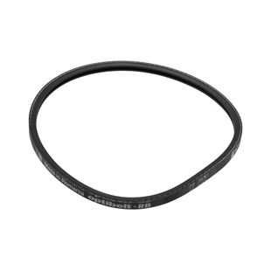

**V-Snaar Arbortech Mini Grinder (tegelsnijder)**

Artikelnummer: 9001531

V-snaar voor de Arbortech Mini Grinder (tegelsnijder)